CONCENTRAZIONE INQUINANTI

Nelle stazioni di monitoraggio vengono misurate le concentrazioni degli inquinanti, tale misurazione solitamente avviene a cadenza oraria, per cui è possibile rappresentare i dati sotto forma di grafici, simili a quelli utilizzati per i dati meteorologici, al fine di avere una più semplice visione del loro andamento nel tempo. Nelle figure dalla 1 alla 6 vengono rappresentati graficamente i dati di NO₂, SO₂ ed O₃ in due tipiche giornate, una invernale ed una estiva, relativi alla stazione di Lunetta nell’anno 2009. Sia per quanto riguarda l’NO₂ che l’SO₂, i grafici mostrano che le concentrazioni più elevate si presentano in inverno rispetto all’estate, questo a causa dei principali fattori di emissione di questi inquinanti. Nel caso dell’ozono, invece, la situazione si ribalta, in quanto le concentrazioni maggiori si hanno nel periodo estivo. Dai grafici dell’ozono (vedere figure 5 e 6), inoltre, si può notare come la concentrazione di O₃ tenda ad aumentare nelle ore centrali (le più calde) del giorno, infatti uno dei consigli che si danno in estate è quello di evitare di uscire, se possibile, dalle ore 12 alle ore 17 (ore di maggior insolazione).
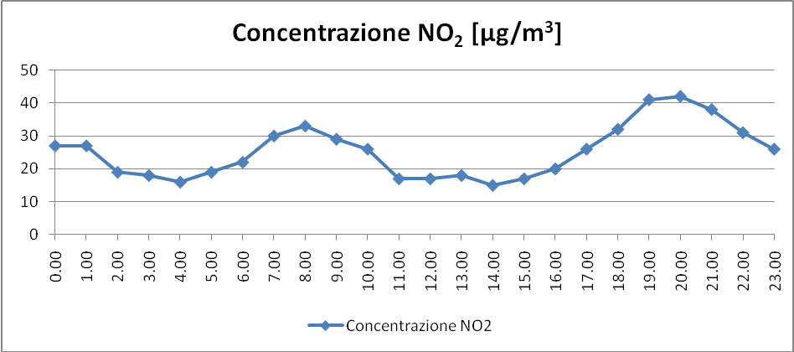
Figura 1 : Concentrazione di NO₂ nell’arco di una tipica giornata invernale 2009

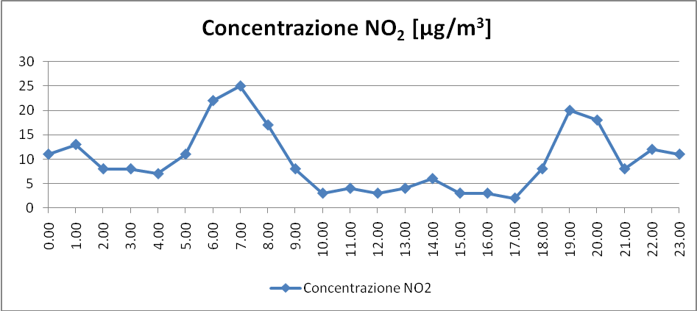
Figura 2 : Concentrazione di NO₂ nell’arco di una tipica giornata estiva 2009

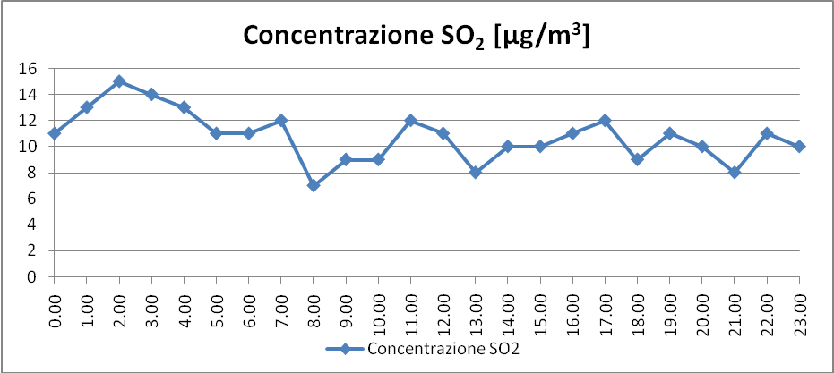
Figura 3 : Concentrazione di NO₂ nell’arco di una tipica giornata invernale 2009

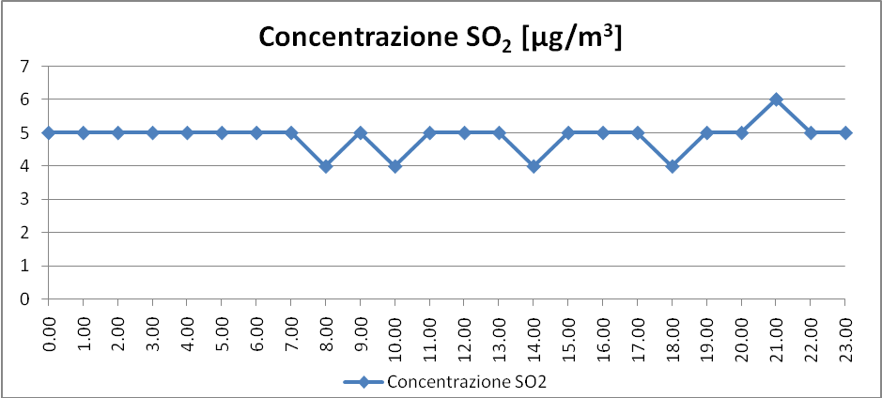
Figura 4 : Concentrazione di NO₂ nell’arco di una tipica giornata estiva 2009

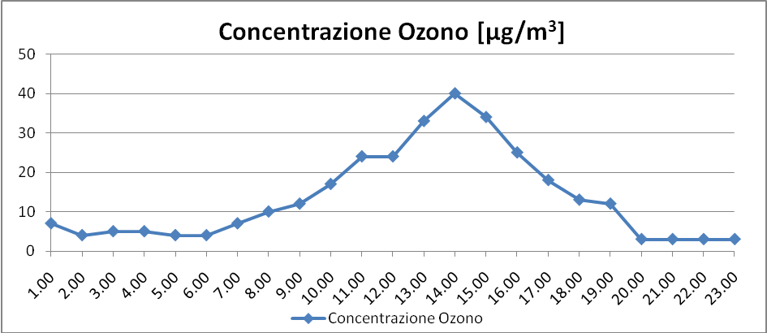
Figura 5 : Concentrazione di O₃ nell’arco di una tipica giornata invernale 2009

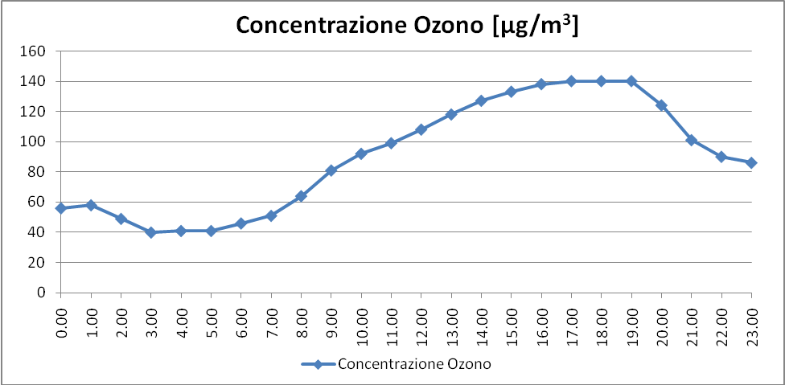
Figura 6 : Concentrazione di O₃ nell’arco di una tipica giornata estiva 2009

Nelle figure 7 ed 8 vengono rappresentate le concentrazioni di PM₁₀ , rispettivamente nel mese di gennaio e di luglio, relative all’anno 2008. In questi grafici si può cogliere come i valori del mese invernale siano maggiori rispetto a quelli del mese estivo, questo a causa del forte contributo emissivo dato dal riscaldamento civile. A conferma di questo fatto vengono mostrate anche le concentrazione relative all’anno 2009 (vedere figure 9 e 10), che mostrano un andamento del tutto simile alle precedenti.
Le figure 11 e 12 mostrano le concentrazioni medie mensili di PM₁₀, rispettivamente nell’anno 2008 e 2009, che evidenziano come nei mesi invernali tali concentrazioni di inquinante risultano maggiori, sempre a causa della emissione data dal riscaldamento civile, ma anche della nebbia, fenomeno atmosferico gravante sulla pianura padana.

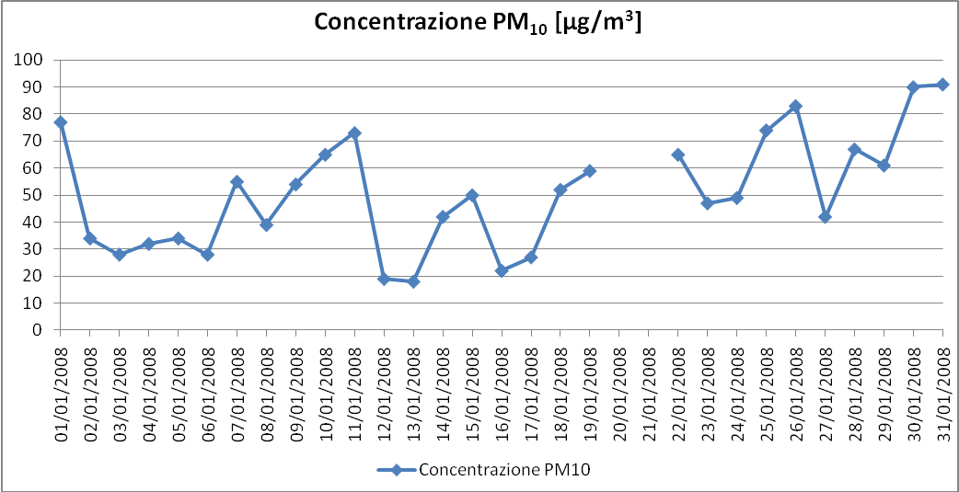
Figura 7 : Concentrazione giornaliera di PM₁₀ nel mese di gennaio 2008
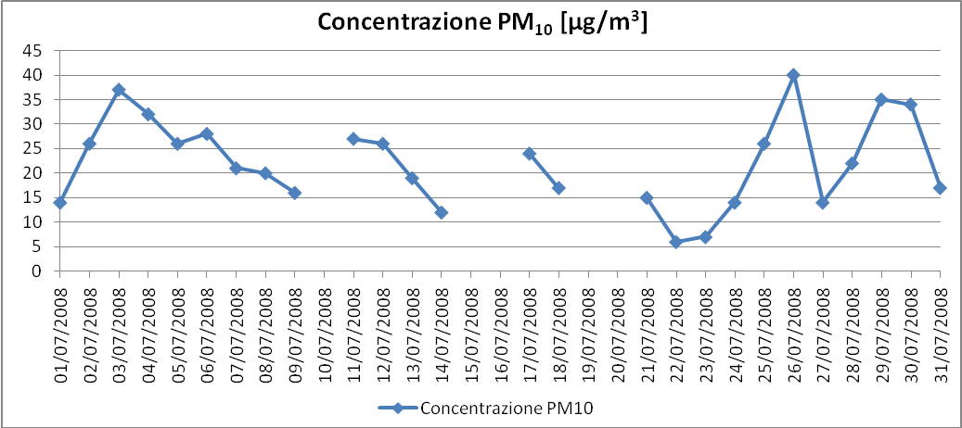
Figura 8 : Concentrazione giornaliera di PM₁₀ nel mese di luglio 2008

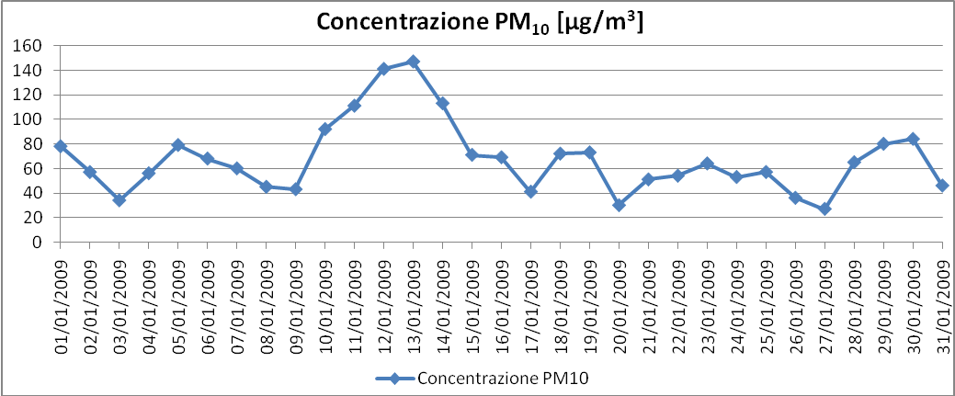
Figura 9 : Concentrazione giornaliera di PM₁₀ nel mese di gennaio 2009

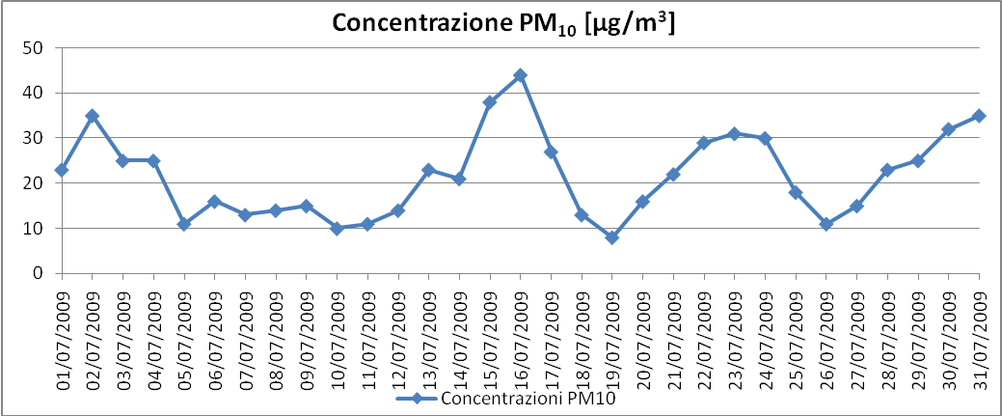
Figura 10 : Concentrazione giornaliera di PM₁₀ nel mese di luglio 2009
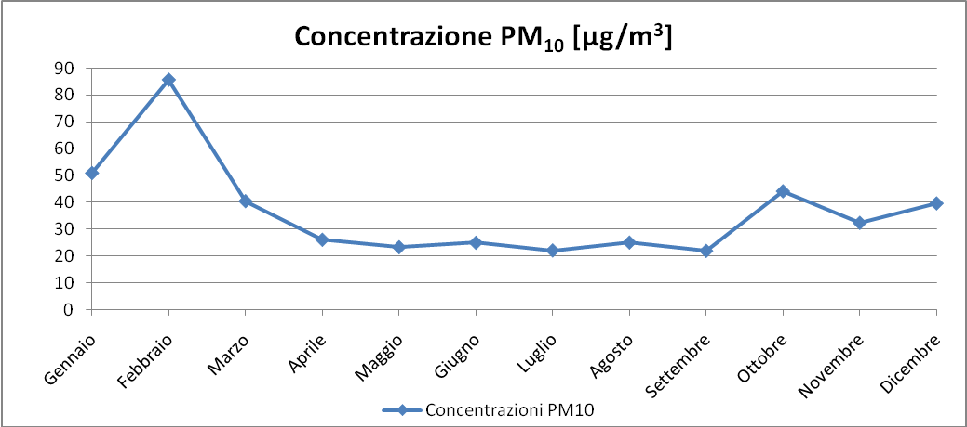
Figura 11 : Concentrazione media mensile di PM₁₀ riferita all’anno 2008

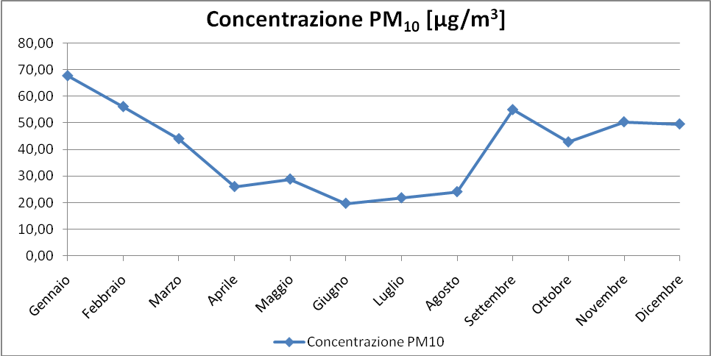
Figura 12 : Concentrazione media mensile di PM₁₀ riferita all’anno 2009

Un altro modo di rappresentare i dati potrebbe essere quello di creare delle mappe (che nelle figure 13 e 14 della pagina seguente sono della Regione Lombardia, ma sarebbe più significativo realizzarle per la sola provincia e città di Mantova) in grado di mostrare giornalmente la concentrazione media giornaliera per ciascun inquinante.

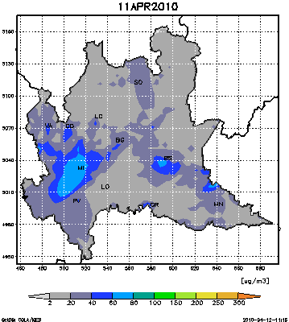
Figura 13 : Concentrazione media giornaliera di NO₂

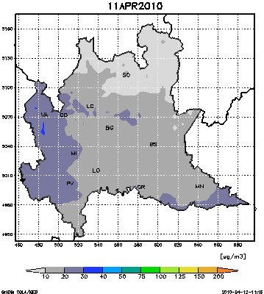
Figura 14 : Concentrazione media giornaliera di PM₁₀

Le condizioni meteorologiche influiscono notevolmente sulla dispersione degli inquinanti, a tal proposito sarebbe una cosa utile proporre una serie di ricerche da effettuare nelle scuole superiori o, meglio ancora, creare un centro di ricerca universitario in grado di studiare il legame tra le condizioni meteorologiche e le concentrazioni di inquinanti, ma non solo, effettuare studi di correlazione tra le concentrazioni e le varie fonti di emissioni, nonché per ultimo, ma più importante, cercare di comprendere l’effetto che tali sostanze hanno sulla salute delle persone. Effettuare studi e ricerche di questo tipo nelle scuole può essere una buona soluzione per aumentare la sensibilizzazione ambientale.

